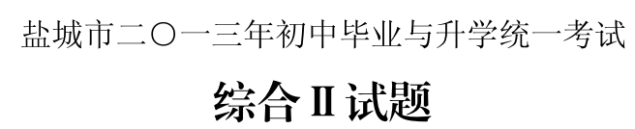

思想品德部分（50分）
一、单项选择题：每小题只有一个选项最符合题意。本题共12小题，每小题2分，共24分。
1. 2013年2月19日，感动中国2012年度人物正式揭晓，航空英模罗阳、最美女教师张丽
莉等获奖。这些感动中国人物的震撼故事给我们的启示是
A.人生价值的实现离不开服务社会、奉献社会
B.个人的科学文化素质越高，人生价值越大
C.必须放弃个人利益，才能实现人生价值
D.只有作出重大贡献才能真正实现人生理想
2.英国网站指出，中国作家莫言获得2012年诺贝尔文学奖不应是意外。随着中国越来越走
向世界经济的前台，现在似乎是以更多方式汲取中国文化的适当时机，也希望今后能开
启一个各地区平等的新时代。以上材料传递的主要信息是
A.文化是综合国力的基础和核心 B.文化是民族和国家生存的前提条件
C.各国应当加强文化方面的交流传播 D.要全面继承和发扬中华传统文化
3.由于世界人口急剧增长，加上极端气候及病虫害所带来的粮食减产，目前全球有约10
亿人在挨饿，世界粮食安全问题日益突出。由此可见
A.世界日益走向多极化 B.经济全球化趋势在不断发展
C.粮食安全问题己成为当今时代主题 D.世界和平与发展面临着严峻的挑战
4.对比人民代表大会制度与民族区域自治制度，两者的共同点
A.都是我国的根本政治制度 B.都设立自治机关行使自治权
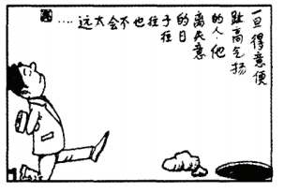
C.都是基层民主制度的组成部分 D.都体现了人民民主专政的国家性质
5.右图漫画告诫我们要
A.超越自卑，树立自信
B.宽容诚信，和谐友爱
C.自信不自大，成功不自满[来源:学&科&网Z&X&X&K]
D.知耻近乎勇，立身需自尊

6.自2013年起，我国将全面开展学生体质健康监测，并向学生和家长通报测试结果。学生依据这一结果认识和评价自己的方法属于
A.自我反省 B.科学鉴定 C.咨询他人 D.自我观察[来源:学科网ZXXK]
7.面对校园周边的网吧问题，某中学社会实践小组开展“规范网吧经营，保护未成年人合
法权益”的课题研究，并向市政府有关部门提交了整治建议书。这一做法主要反映他们
A.主动参与政府的行政活动 B.行使了公民的参与权和监督权
C.认真履行法律规定的义务 D.享有了最基本的政治权利
8．利用互联网传播谣言，产生了恶劣的社会影响。如果请你写一份抵制网络谣言的倡议书，
你认为恰当的论点是
A.公民的权利和义务是一致的 B.公民的人身自由不受侵犯
C.言论自由是公民最基本的权利 D.自由是法律的前提和保障
9.今年是我国现行宪法公布施行30周年。与普通法律相比，宪法之所以被称为“母法”，
是因为
A.宪法规定了经济生活中的根本问题 B.宪法是制定普通法律的依据和基础
C.宪法是普通法律之和 D.宪法具有约束力和强制性
10.经济发展显示“橄榄型”收入分配结构比“倒金字塔型”（见图）稳定。我国构建和谐
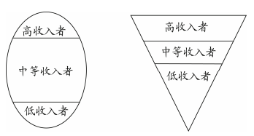
社会就必须构建“橄榄型”收入分配结构。对此，以下对策不恰当的是
A.统筹城乡发展
B.调节收入分配
C.健全和完善社会保障制度
D.坚持按生产要素分配为主体
11.无论是奥运赛场，还是在学校操场，每当国歌奏响，都给我们以强烈的震撼。这是因为
①渗透在国歌中的忧患意识促入警醒 ②蕴含在国歌中的爱国情怀使人振奋
③国歌展现的不屈不挠精神催人奋进 ④国歌彰显的世界文化特色令人自豪
A.①②③ B.①②④ C.①③④ D.②⑧④
12.阅读下列表格
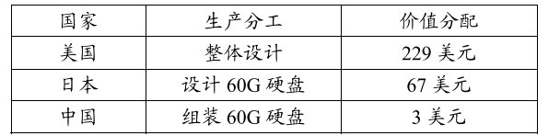
表格反映的信息启示我国要
①推动区域协调，缩小城乡差距②实行对外开放，融入经济全球化
③大力优化结构，努力提高效益④增强自主创新能力，实现又好又快发展
A.①② B.①③ C.②④ D.③④
二、简要分析题：结合材料，运用所学知识对问题进行简要分析和说明。本题共2小题，每小[来源:学。科。网Z。X。X。K]
题6分，共12分。
l3.食品安全关系到千家万户口盐城市工商局查处到一不合格商品标签如下：
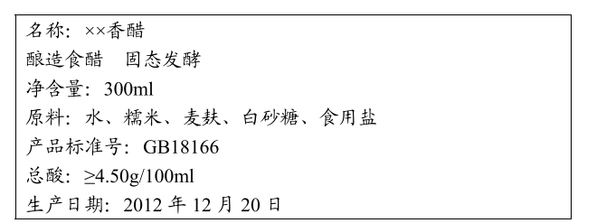
（1）试指出该不合格标签可能缺少了哪些信息？(2分）
(2)如果你父母购买该商品发现有质量问题，请帮助他们选择一种维权途径，并对其作
简要说明．(4分）[来源:学.科.网]

14,.今天，你吃光了盘中的食物了呜？近来，以“光盘”为主题的公益活动引发某校初三学
生热议，他们在校园网上纷纷留言，请你参与讨论．
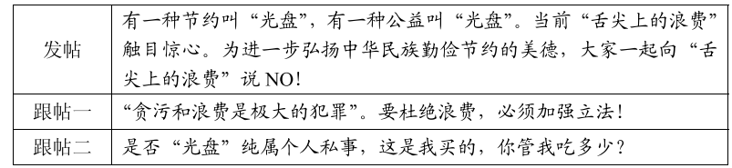
请选择跟帖一、二中的一种观点发表你的看法。(6分）

三、实践与探究题：结合背景材料进行探究，能够发现问题、提出问题井综合运用所学知识
分析问题、解决问题。本题14分
15.习近平总书记指出：“实现中华民族伟大复兴的中国梦，就是要实现国家富强、民族振
兴、人民幸福职某校初三(1)班同学开展以“中国梦，我的梦”为主题的探究活动
请参与其中
［共筑中国梦—美丽中国篇】
良好的生态环境是经济社会可持续发展的重要条件．党的十八大把生态文明建设效在突
出地位，努力建设美丽中国．第一小组的同学在网上收集到如下资料：
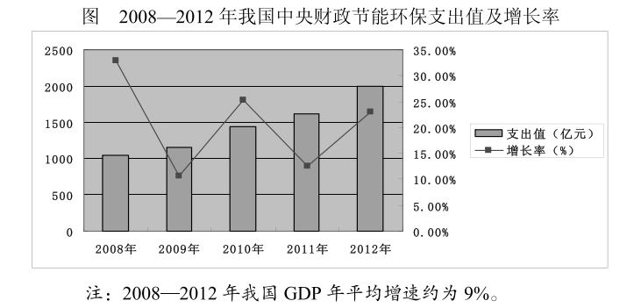
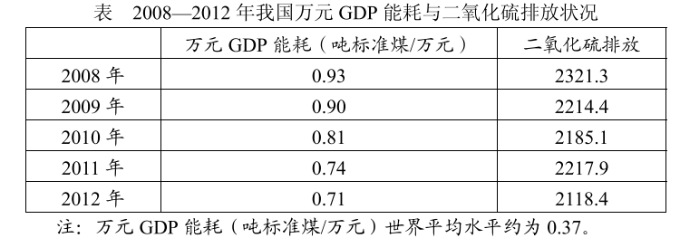
(1)指出资料中图、表所反映的信息、根据所学知识为解决我国生态文明建设中存在的
问题提出一个对策。(5分）

［共筑中国梦—家乡发展篇】
第二小组的同学通过走访相关部门收集到一组数据：
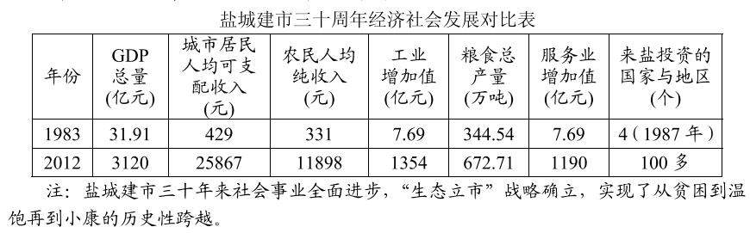
(2)请你结合对比表（含注）内容，说明盐城市在经济社会发展中是如何贯彻落实科学
发展观的？(4分)

[来源:Z*xx*k.Com]

［共筑中国梦自我实现篇】
“空谈误国，实干兴邦．”初三《1)班同学响应教育部关于在全国各级各类学校深入开
展“我的中国梦，主题教育活动的通知，决定开展“我的中国梦”主题社会实践活动，深入
社区或村组开展关于文化建设的社会调查活动。
(3)请为社区或村组文化建设问卷调查设计一个问题(1分）
个别同学在调查活动中对与人交往、沟通存有畏难情绪，请你运用所学知识对其进行疏
导和指导。(4分）

